Detector de gas portátil

G60

instrucciones de funcionamiento
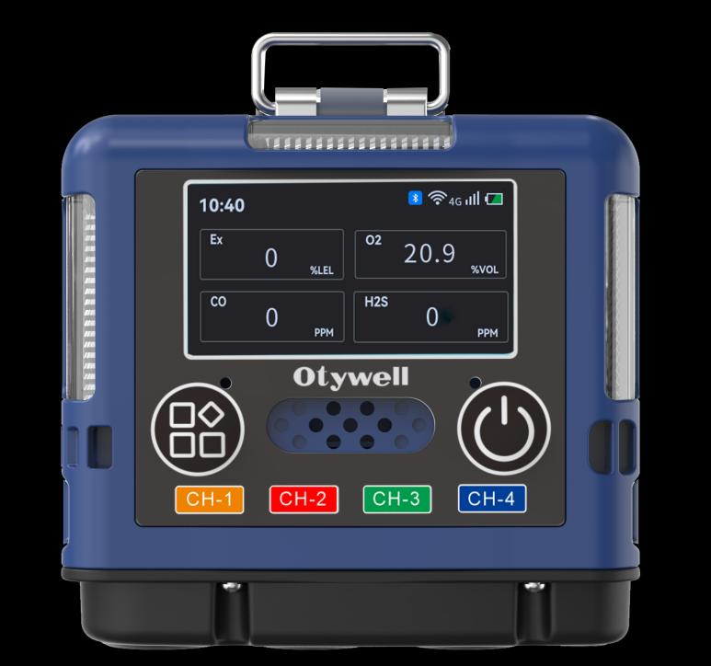

Henan Otywell Electronic Technology Co., LTD

Gracias por utilizar los productos de la serie de Henan Otywell Electronic Technology Co., LTD. Cuando se disponga a utilizar este producto, lea atentamente las instrucciones y siga los pasos de funcionamiento correspondientes facilitados, para que pueda disfrutar plenamente de los servicios ofrecidos por nuestra empresa,
y al mismo tiempo evitar errores de manejo y daños en el equipo u otros accidentes.
Conserve este manual adecuadamente para poder consultarlo y obtener ayuda en el futuro.
Declaración de derechos de autor
Los derechos de autor de este manual pertenecen a Henan Otywell Electronic Technology Co., LTD. Sin autorización por escrito, no se podrá copiar, traducir, almacenar en bases de datos o sistemas de recuperación, ni difundir por ningún medio, ninguna parte de este manual, ya sea electrónico, de reproducción, de grabación u otros medios.
Henan Otywell Electronic Technology Co., Ltd., apegándose al principio del progreso científico y tecnológico, se compromete constantemente con la mejora del producto y de su rendimiento; la empresa se reserva el derecho de mejorar cualquier producto sin previo aviso.
Si el usuario no instala o sustituye las piezas según el manual, la responsabilidad resultante será del usuario.
El producto, así como el color y el estilo del producto, estarán sujetos al objeto físico adquirido.
Directrices de servicio al usuario
1. Antes de utilizar el producto, compruebe atentamente si los accesorios, el certificado de calificación del producto y la tarjeta de garantía del usuario están completos según la lista de fábrica del producto. Si no están completos, contacte inmediatamente con el vendedor o el fabricante.
2. El periodo de garantía de este producto es de un año a partir de la fecha de venta. Si los usuarios cumplen los requisitos de almacenamiento, transporte y uso, y la calidad del producto es inferior a los indicadores técnicos, podrán disfrutar de mantenimiento gratuito con la tarjeta de garantía.
3. Para los daños causados por el incumplimiento de las normas y requisitos de funcionamiento, los fallos no causados por el mantenimiento del departamento de servicio técnico designado por nuestra empresa, o los problemas de calidad del producto causados por factores de fuerza mayor, nuestra empresa cobrará el mantenimiento.
4. Al llevar el producto a reparar, muestre la tarjeta de garantía del producto. Quienes no puedan mostrar la tarjeta de garantía del producto se considerarán un mantenimiento de pago.
5. Después del mantenimiento y la reparación del producto, muestre este manual. El personal de mantenimiento rellenará y firmará el Registro de mantenimiento y conservación adjunto. Además, firme los Registros de mantenimiento y conservación para confirmar el contenido del mantenimiento y la conservación y aportar comentarios valiosos. Si se trata de un usuario corporativo, estampe el sello oficial.
6. Si tiene alguna duda o insatisfacción con los productos y servicios que le ofrecemos, incluidos aspectos como la tecnología, la calidad, la instalación y el mantenimiento del producto, la actitud en el servicio, los criterios de cobro y otras cuestiones, contacte con nosotros a tiempo y trataremos debidamente sus opiniones.

Instrucciones de uso
Antes de utilizar el detector, lea las siguientes notas:
No utilice detectores de gas ya dañados. Antes de utilizar el detector, compruebe la carcasa
en busca de grietas o piezas faltantes. Si el detector está dañado o le faltan piezas, contacte con nosotros o
con el distribuidor inmediatamente.
La sustitución por cuenta propia de los componentes puede comprometer la seguridad interna del detector.
No exponga el detector de gas a descargas eléctricas ni a vibraciones mecánicas continuas
intensas.
Las baterías y los sensores de desecho deben desecharse a través de recicladores cualificados o proveedores de
eliminación de mercancías peligrosas, y no deben arrojarse a la papelera sin más.
Está prohibido desmontar la batería o arrojarla al fuego, y evitar cortocircuitos en
los polos positivo y negativo de la batería, de lo contrario se provocará un incendio o una explosión.
Está prohibido desmontar, ajustar o reparar el detector sin autorización.
No salpique el detector con agua, disolventes químicos, benceno o gasolina, y evite
aspirar a través del detector.
Evite que el equipo caiga desde lugares altos o sufra vibraciones violentas.
Para garantizar la precisión de medición del detector, el detector se calibra periódicamente
(al menos una vez al año).
El impacto artificial sobre el detector con gas tóxico de alta concentración debe
evitarse.
Cuando el sensor está deshabilitado o supera su vida útil, está prohibido.
Antes de utilizar el instrumento, lea atentamente las instrucciones y siga estrictamente las
instrucciones.
Para cualquier fallo de aplicación o uso que exceda lo descrito en esta especificación, contacte
con el distribuidor o el fabricante para resolverlo.

Índice
1. Resumen........................................................................................................................1
2. Cualificación.................................................................................................................. 2
3. Descripción de la función de operación del producto............................................................ 3
4. Aspectos que requieren atención................................................................................................ 14
5. Fallos comunes y soluciones.....................................................................................15
6. Garantía y mantenimiento.........................................................................................16
7. Almacenamiento.........................................................................................................................16
8. Accesorios..........................................................................................................................16

1 / 16

1. Resumen
El detector de gas portátil G60 (en adelante, el detector) es un instrumento de detección portátil
que puede configurarse con un solo sensor de gas o con varios sensores de gas, y que puede detectar
distintos gases según los distintos tipos de sensor. El producto puede detectar de forma continua la
concentración de gas en el aire ambiente, lo que puede garantizar eficazmente que la vida del personal no se vea
puesta en peligro y que no se produzcan pérdidas en los equipos de producción. El producto es de pequeño volumen, fácil de manejar y fácil
de transportar, con buena resistencia a las vibraciones; utiliza tecnología de visualización LCD de matriz de puntos de alta resolución, con una visualización
más intuitiva y clara.
El detector adopta el método de detección por difusión natural; el elemento sensor utiliza un sensor
de gas de alta calidad, con una sensibilidad excelente y una repetibilidad excelente; el instrumento adopta
control por microordenador integrado, manejo sencillo, funciones completas, alta fiabilidad y una
gran capacidad de adaptación. La carcasa del detector está fabricada con plástico de ingeniería de alta resistencia, goma
antideslizante compuesta; alta resistencia, buen tacto, y estanca al agua, al polvo y antideflagrante. Su
diseño funcional e impermeable combina técnicas de protección contra impactos y de goma para satisfacer las
exigencias más severas del entorno más hostil.
El detector puede cargar los registros para consultarlos en el ordenador, con aviso de alarma sonora y luminosa,
y puede adaptarse a la monitorización de concentraciones en entornos más complejos. El producto es adecuado
para la industria química, la industria farmacéutica, la administración municipal, el tratamiento de agua,
las telecomunicaciones, la arqueología, el laboratorio, el almacenamiento en frío, la elaboración de vino y otros lugares.
Se adapta a emplazamientos con mezclas de gas explosivo de grado ⅡA, ⅡB, ⅡC, grupo T1 a T4, zona 1 y zona
2; la carcasa antipolvo se utiliza en las zonas 21 y 22.
1.1 Referencias normativas
El diseño, la fabricación y la verificación de este producto deben cumplir las siguientes normas
nacionales:
GB / T 3836.1- -2021 Entorno explosivo- -Parte 1: Requisitos generales de los equipos
GB / T 3836.4- -2021 Entorno explosivo- -Parte 4: Equipos protegidos por modo de
seguridad intrínseca "i"
GB / T 4208- -2017 Grados de protección proporcionados por las envolventes (código IP)
GB 12358-2024 Requisitos técnicos generales para la detección y alarma de gas ambiental
en los lugares de trabajo
JJG 693- -2011 detector de gas combustible con alarma
JJG 365- -2008 Procedimientos de verificación de analizadores de oxígeno electroquímicos
JJG 915- -2008 detector de monóxido de carbono con alarma
JJG 695- -2019, detector de gas sulfuro de hidrógeno

2 / 16
1.2 Funciones del producto
Muestra los indicadores técnicos y los valores de concentración de gas Dispone de indicación de alarma luminosa, sonora y por vibración Puede detectar simultáneamente 1~4 gases y 5 gases en tiempo real (personalizado) Con función de almacenamiento de datos, puede almacenar 300,000 registros Función de carga al ordenador Uso sencillo del producto, consulta de registros de alarma
1.3 Descripción del modelo del producto
El significado del modelo del producto es el siguiente:
G 60
Código y denominación del tipo de producto
Código de la serie de producto
1.4 Terminología del producto
"LEL" se refiere al límite inferior de explosión. La concentración más baja de gas combustible en el aire,
que se denomina límite inferior de explosión- -% LEL. En inglés: Lower Explosion Limited. Cuando la
concentración de gas combustible en el aire alcanza su límite inferior de explosión, consideramos que el
riesgo de explosión del entorno gaseoso en este lugar es del 100 %, es decir, 100% LEL.
% VOL: % del volumen de gas.
ppm: una parte por millón del volumen de gas.
µ mol / mol (micromolar por mol) es la unidad de sustancia.
Conversión: 1ppm=1 µ mol / mol.
2. Cualificación
Modelo del producto: G60
Gases detectables: gases combustibles / tóxicos y nocivos / oxígeno, etc.
Rango de medición: (3~100)% LEL (combustible); (0~100) µ mol / mol (tóxico) (rango
opcional)
Nivel de precisión: ± 3%FS (combustible); ± 5 µ mol / mol o ± 10% (tóxico) (según
el gas concreto)
Valor de ajuste de la alarma de límite inferior: 20% LEL (combustible)
Tiempo de respuesta: ≤30s
Reproducibilidad: ≤2%
Método de detección: tipo difusión natural
Principio de detección: de tipo catalítico; electroquímico

3 / 16
Temperatura ambiente: -25℃~ + 55℃
Humedad relativa: (20~93)%
N.º de certificado antideflagrante: CLEx24.1023
Marca antideflagrante: Ex ia ⅡC T4 Ga; Ex ib ⅢC T130℃Db
Grado de protección: IP66 o superior
Modo de visualización: pantalla LCD
Modo de alarma: tres niveles de aviso sonoro, luminoso y por vibración Tensión de alimentación: DC 3.7 V Capacidad de la batería: batería recargable de litio de 2000 mAh Tiempo de carga: 6h Tiempo de trabajo: 12 h continuas (en estado de espera sin alarma) Peso del producto: aproximadamente 165 g Tamaño del producto: L 78 mm× W 72 mm× H 28 mm(sin pinza de cocodrilo) Interfaz de carga: interfaz USB de succión magnética. Consulte al servicio de atención al cliente el tipo de gas y los parámetros concretos.
3. Descripción de la función de funcionamiento del producto
3.1 Aspecto general e indicación de funciones del producto
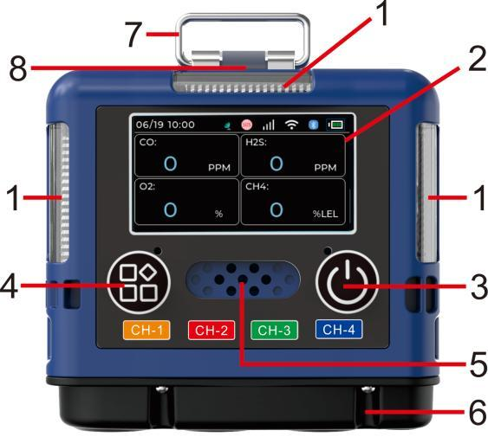
gráfico 3-1
n.º de orden declaración de función n.º de orden declaración de función
1 Luz indicadora
ventana transparente 5 Orificio de sonido del zumbador
2 pantalla de cristal líquido 6 Orificio de entrada de aire del sensor
3 Tecla de botón (tecla de encendido) 7 pinza de cocodrilo
4 Tecla (tecla de menú) 8 Puerto de carga por succión magnética

4 / 16
3.1.1 Descripción de la pulsación de las teclas
El producto dispone de dos teclas:
icono tecla función

actual
interruptor
Botón de encendido: con el equipo apagado, mantenga pulsada esta tecla para
poner en marcha el dispositivo.
Tecla de confirmación: durante el funcionamiento, pulse esta tecla para
confirmar.
Tecla de apagado: en la interfaz principal, mantenga pulsada esta tecla para
entrar en la interfaz de apagado.
Tecla de salida: excepto en la interfaz principal, mantenga pulsada esta tecla para
salir a la interfaz principal (interfaz de detección).

tecla de menú
Tecla de menú: en la interfaz principal, mantenga pulsada esta tecla y entre en la
interfaz de menú según las indicaciones.
Tecla de selección: en la interfaz de funcionamiento, pulse brevemente esta tecla para seleccionar
/ cambiar / alternar / aumentar el valor.
3.1.2 Descripción del indicador luminoso
En estado de detección normal, la luz indicadora no está encendida;
En estado de fallo, la luz indicadora es amarilla;
En estado de alarma, la luz indicadora es roja.
3.2 Interfaz principal del producto
La interfaz principal del producto comprende la interfaz de visualización principal (figura 3-2) y la interfaz de curva
de cada gas detectado (figura 3-3). Si el gas detectado es gas combustible, monóxido de carbono,
sulfuro de hidrógeno y oxígeno, pulse la tecla de menú para alternar entre 5 interfaces (la interfaz de visualización
principal y la interfaz de curva de los cuatro gases).
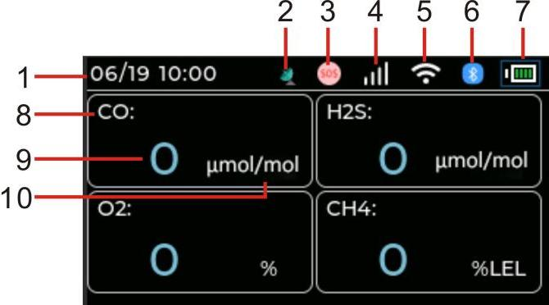
Figura 3-2 Interfaz de visualización principal
orden
n.º de orden declaración de función
n.º de orden declaración de función
1 hora actual 6 PDA

5 / 16
2 posición fija GPS 7 Energía restante actual
3 Llamada de ayuda SOS (compatibilidad
4G) 8 Consultar el nombre del gas
4 4G 9 Valores de concentración del gas medido
5 WiFi 10 Unidades de concentración del gas medido
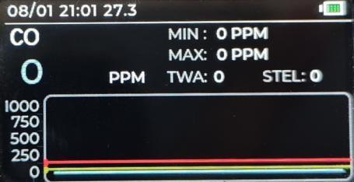
Figura 3-3, la interfaz de curva
La interfaz de curva de cada gas incluye el nombre del gas detectado, la concentración del gas detectado,
la concentración máxima histórica del gas, la concentración mínima del gas, la concentración histórica del gas,
la concentración media ponderada en el tiempo (TWA), la concentración permitida de contacto breve (STEL)
y la curva de concentración.
3.3 Instrucciones de puesta en marcha del producto
Con el equipo apagado, mantenga pulsado el botón de encendido; el dispositivo vibrará, suelte el botón, la
pantalla se iluminará, sonará el aviso del sistema, el sistema comenzará a calentarse y a continuación entrará en la interfaz
de visualización principal.
Advertencia: No cargue el detector en el lugar de la prueba para evitar incendios o explosiones provocados por la
chispa. No cargue el cargador, para no afectar a la velocidad de carga ni a la autonomía de la batería.
3.4 Descripción del apagado del producto
Con el equipo encendido y el detector en la interfaz principal, mantenga pulsada la tecla de encendido; aparecerá
una ventana emergente que pregunta si desea apagar; a continuación, pulse brevemente la tecla de encendido para confirmar, y después
de que el sistema se apague, con una vibración, la pantalla se apagará y el equipo quedará apagado.
3.5 Lista de menús e instrucciones de funcionamiento
La descripción de las funciones del menú de usuario se muestra en la tabla siguiente.
declaración de función del menú
Registros de alarma Consultar la hora y el estado de la alarma histórica (subregistro, sobrerregistro)
historial Consultar el historial de cada canal
Ajuste de la
alarma de primer nivel Ajustar el valor del punto de alarma primario

6 / 16
Ajuste de alarma de segundo nivel Ajustar el tamaño del punto de alarma de nivel 2
Ajuste del punto de cero La operación de calibración puede realizarse cuando la visualización del punto de cero es
inexacta
Calibración
Ajustes
La calibración se realiza cuando el valor de concentración del gas detectado es
inexacta
Ajuste de idioma Configúrelo en chino o en inglés
Ajuste de la retroiluminación Ajustar el brillo de la retro
Ajuste de contraseña Modificar la contraseña del usuario
Ajuste de hora ajustar la hora
Ajuste de Bluetooth Seleccionar modo esclavo, modo maestro o Bluetooth desactivado
Configuración de WiFi Seleccionar activar el WiFi, cerrar el WiFi o cerrar la distribución
de red del WiFi
Ajustes de carga
(opcional) Ajuste de carga 4G (esta función es opcional)
dirección del dispositivo Consultar la dirección del dispositivo
Ajustes de
posicionamiento (opcional) Configurar el equipo
Restaurar valores de fábrica Volver a los ajustes de fábrica del equipo
Cargar al
ordenador El dispositivo puede cargar los datos al ordenador
El menú se describe a continuación:
3.5.1 Entrar en el menú
En la interfaz principal, mantenga pulsada la tecla de menú para entrar en la interfaz de verificación de contraseña, como
se muestra en la figura 3-4. La contraseña predeterminada es "1111". Pulse el botón de menú para aumentar el número,
y pulse el botón de encendido para confirmar la operación de desplazamiento. Tras ajustar la interfaz como se muestra
en la figura 3-5, pulse el botón de encendido para entrar en la interfaz de funcionamiento del menú.
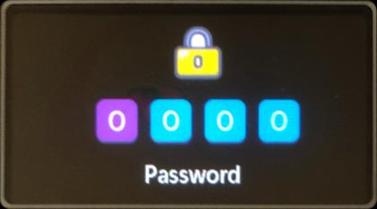
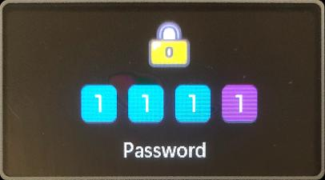
gráfico 3-4 gráfico 3-5
3.5.2 Registro de alarma
Tras entrar en el menú, pulse el botón de menú para seleccionar la opción de menú "Registro de alarma"
y pulse el botón de encendido para entrar en la interfaz de registro de alarma, como se muestra en la figura 3-6. Esta

7 / 16
interfaz muestra el registro histórico de alarmas de todos los gases según el orden temporal de aparición
de la alarma, y el registro de alarma más reciente aparece primero. Muestra concretamente el número de serie de la alarma,
el número total de alarmas, la hora de la alarma registrada actualmente, el canal de alarma (nombre del gas), la
concentración de gas durante la alarma y el estado de alarma. Siga las indicaciones de la pantalla: pulse brevemente la
tecla de menú para ver el siguiente registro de alarma; pulse brevemente el botón de encendido para ver el registro de alarma de
la página anterior y entrar en la pantalla de registro en blanco, como se muestra en la figura 3-7. Pulse brevemente el botón de menú
para cancelar el borrado y pulse brevemente el botón de encendido para confirmar el registro en blanco; mantenga
pulsado el botón de encendido para salir de la pantalla y volver a la interfaz del menú principal.
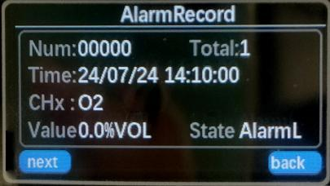
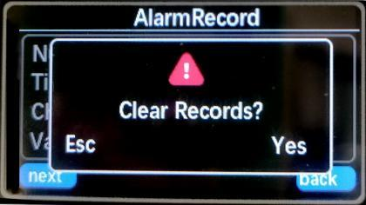
gráfico 3-6 gráfico 3-7
3.5.3 Registros históricos
Tras entrar en el menú, pulse el botón de menú para seleccionar la opción de menú "Historial" y pulse el
botón de encendido para entrar en la interfaz de registro de historial, como se muestra en la figura 3-8. Esta interfaz muestra
el historial de cada gas del canal, el canal actual en orden cronológico, y el registro
más reciente aparece primero. Muestra concretamente su canal, número total, número de serie, hora,
concentración, estado y otra información. Pulse brevemente el botón de menú para cambiar y ver el
registro de historial de otros canales; pulse brevemente el botón de encendido para consultar el historial del canal actual;
pulse brevemente el botón de encendido para ver el siguiente registro de alarma; pulse brevemente para ver el registro de alarma anterior;
mantenga pulsado el botón de menú para entrar en la interfaz de registro en blanco, como se muestra en la figura 3-9; pulse brevemente
el botón de menú para cancelar el registro en blanco y pulse brevemente el botón de encendido para confirmar el registro en blanco;
mantenga pulsado el botón de encendido para salir de la interfaz y volver a la interfaz del menú principal.
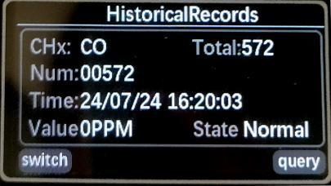
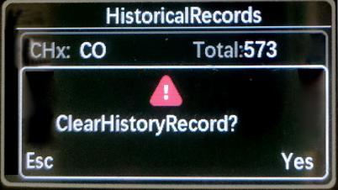
gráfico 3-8 gráfico 3-9
3.5.4 Ajustes de alarma de primer nivel
En el menú, pulse brevemente el botón de menú para seleccionar "Ajustes de alarma de primer nivel". Tras la selección, pulse
el botón de encendido para entrar en la pantalla de ajustes de alarma de primer nivel (figura 3-10). Pulse brevemente el botón de menú

8 / 16
para cambiar de canal. El bloque morado indica el canal seleccionado actualmente, y los canales 1– 4
corresponden respectivamente a monóxido de carbono, sulfuro de hidrógeno, oxígeno y gas combustible.
Tras seleccionar un canal (por ejemplo, el canal 1), pulse el botón de encendido para confirmar. El "+50PPM" se
resaltará (figura 3-11), lo que indica que se puede aumentar el valor. Pulse el botón de menú
brevemente para aumentar el valor en "1", o mantenga pulsado el botón de menú para aumentarlo en "10". Para reducir
el valor, pulse el botón de encendido para desplazarse a "-50PPM" y ajústelo de forma similar. Tras la modificación,
pulse brevemente el botón de encendido y aparecerá un mensaje que pregunta si desea guardar los ajustes (figura 3-12). Pulse
brevemente el botón de menú para cancelar el guardado o el botón de encendido para confirmar el guardado. Tras completar
los ajustes, mantenga pulsado el botón de encendido para salir al menú principal. (No modifique los parámetros de alarma
a menos que sea necesario.)
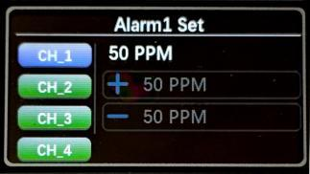
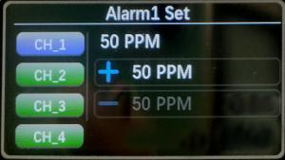
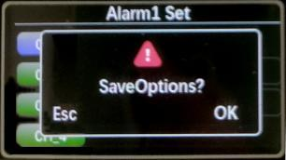
gráfico 3-10 gráfico 3-11 gráfico 3-12
3.5.5 Ajustes de alarma de segundo nivel
En el menú, pulse brevemente el botón de menú para seleccionar "Ajustes de alarma de segundo nivel". Tras la selección, pulse
el botón de encendido para entrar en la pantalla de ajustes de alarma de segundo nivel. El método para ajustar la alarma de segundo nivel es el
mismo que para las alarmas de primer nivel y no se repite aquí. Tras completar los ajustes, mantenga pulsado el botón de
encendido para salir al menú principal. (No modifique los parámetros de alarma a menos que sea necesario.)
3.5.6 Ajuste del punto de cero
Tras entrar en el menú, pulse el botón de menú para seleccionar la opción de menú "Ajuste de cero" y pulse el
botón de encendido para entrar en la interfaz de ajuste de cero, como se muestra en la figura 3-13. Pulse brevemente el botón de menú
para cambiar de canal; en el lado derecho del canal se muestran el cero histórico y el
valor de cero en tiempo real actual del canal. Una vez que el valor de cero se estabilice, pulse brevemente el botón de encendido
para confirmar, y aparecerá la interfaz que pregunta si desea guardar el ajuste, como se muestra en la figura 3-14; pulse
brevemente el botón de menú para cancelar el guardado y pulse brevemente el botón de encendido para guardar el ajuste. Tras
configurarlo, mantenga pulsado el botón de encendido para salir a la interfaz del menú principal.
Advertencia: Asegúrese de realizar esta operación en aire limpio para no afectar a la precisión del
detector.

9 / 16
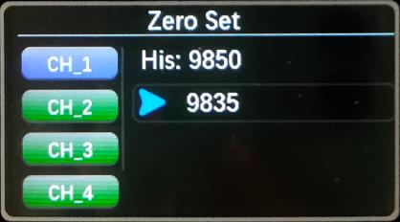
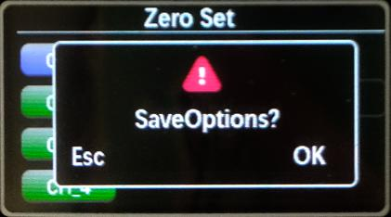
gráfico 3-13 gráfico 3-14
3.5.7 Ajustes de calibración
Tras entrar en el menú, pulse el botón de menú para seleccionar la opción de menú "Ajustes de calibración" y
a continuación, pulse el botón de encendido para entrar en la interfaz de ajustes de calibración, como se muestra en la figura 3-15.
Pulse brevemente el botón único para cambiar de canal; seleccione el canal (por ejemplo, el canal 1) y pulse brevemente
el botón de encendido para confirmar, como se muestra en la figura 3-16; se puede ajustar el valor del gas patrón
(método igual que el ajuste de primer nivel); tras el ajuste, pulse brevemente el botón de encendido para confirmar, inicie la ventilación, como
se muestra en la figura 3-17; el valor AD aumentará; una vez que el valor AD se estabilice, pulse brevemente el botón de encendido para
confirmar, y aparecerá una ventana emergente que pregunta si desea guardar el ajuste; pulse brevemente el botón único para cancelar el guardado,
o pulse brevemente el botón de encendido para guardar el ajuste. Tras configurarlo, mantenga pulsado el botón de encendido para salir
a la interfaz del menú principal.(Nota: Para evitar errores de manejo, si el valor AD se guarda sin
más de 100, el guardado no será válido y el valor del gas patrón se convertirá en "0". En el siguiente
ajuste de calibración, el valor del gas patrón volverá al valor original.)
Advertencia: ¡los no profesionales no deben manipularlo! Si tiene alguna duda, puede consultar el manual de
instrucciones para consultar al fabricante.
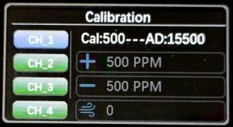
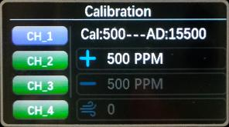
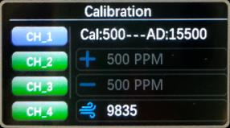
gráfico 3-15 gráfico 3-16 gráfico 3-17
3.5.8 Ajustes de idioma
Tras entrar en el menú, pulse el botón de menú para seleccionar la opción de menú "Ajustes de idioma" y
pulse el botón de encendido para entrar en la interfaz de ajuste de idioma, como se muestra en la figura 3-18. Pulse brevemente
el botón de menú para seleccionar "Visualización en chino" o "Visualización en inglés"; una vez completada la selección, pulse brevemente
el botón de encendido para confirmar; aparecerá la interfaz que pregunta si desea guardar los ajustes; pulse brevemente el
botón de menú para cancelar el guardado y pulse brevemente el botón de encendido para guardar los ajustes. Tras configurarlo,
mantenga pulsado el botón de encendido para salir a la interfaz del menú principal.
3.5.9 Ajuste de la retroiluminación
Tras entrar en el menú, pulse el botón de menú para seleccionar la opción de menú "Ajuste de retroiluminación" y
pulse el botón de encendido para entrar en la interfaz de ajuste de retroiluminación, como se muestra en la figura 3-19. Pulse brevemente

10 / 16
el botón de menú para ajustar el brillo de la retroiluminación dentro del rango de "5~100"; pulse brevemente para aumentar
en "10"; una vez completado el ajuste, pulse brevemente el botón de encendido para confirmar; aparecerá la pregunta de si
desea guardar los ajustes; pulse brevemente el botón de menú para cancelar el guardado y pulse brevemente el
botón de encendido para guardar los ajustes. Tras configurarlo, mantenga pulsado el botón de encendido para salir a la interfaz del menú
principal.
3.5.10 Ajuste de contraseña
Tras entrar en el menú, pulse el botón de menú para seleccionar la opción de menú "Ajustes de contraseña"
y a continuación, pulse el botón de encendido para entrar en la interfaz de ajuste de contraseña, como se muestra en la figura 3-20.
Introduzca la nueva contraseña; tras introducirla, pulse el botón de encendido para confirmar; aparecerá la pregunta de si
desea guardar los ajustes; pulse el botón de menú para cancelar el guardado y pulse el botón de encendido para
guardar los ajustes. Tras configurarlo, mantenga pulsado el botón de encendido para salir a la interfaz del menú principal.
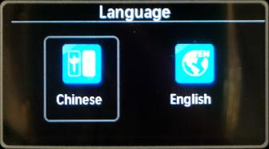
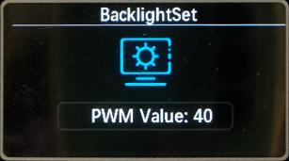
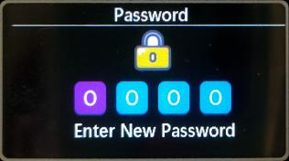
gráfico 3-18 gráfico 3-19 gráfico 3-20
3.5.11 Ajuste de hora
Tras entrar en el menú, pulse el botón de menú para seleccionar la opción de menú "Ajuste de hora" y pulse
el botón de encendido para entrar en la interfaz de ajuste de hora, como se muestra en la figura 3-21. En esta interfaz se
puede ajustar el "año, mes, día, hora y segundo"; pulse brevemente el botón de menú para aumentar el valor,
pulse brevemente el botón de encendido para confirmar y desplazar la operación. Nota: El "Año" solo puede
ajustarse dentro del rango de 2020 a 2030. Una vez completado el ajuste, pulse el botón de encendido
para confirmar; aparecerá la interfaz que pregunta si desea guardar los ajustes; pulse el botón de menú para
cancelar el guardado y pulse el botón de encendido para guardar el ajuste. Tras configurarlo, mantenga pulsado el
botón de encendido para salir a la interfaz del menú principal.
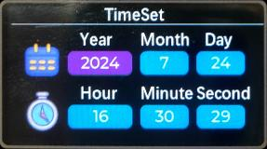
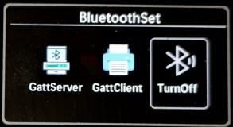
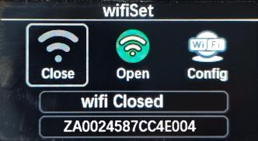
gráfico 3-21 gráfico 3-22 gráfico 3-23
3.5.12 Ajustes de Bluetooth
Tras entrar en el menú, pulse el botón de menú para seleccionar la opción de menú "Ajustes de Bluetooth" y
pulse el botón de encendido para entrar en la interfaz de ajuste de Bluetooth, como se muestra en la figura 3-22. En esta
interfaz se puede seleccionar "modo esclavo", "Modo maestro" o "Bluetooth desactivado"; seleccione y pulse brevemente el

11 / 16
botón de encendido para confirmar. Cuando el producto sale de fábrica, se apaga y luego se enciende, el
Bluetooth está desactivado y debe configurarse manualmente cuando sea necesario activarlo.
(1) Seleccione "modo esclavo": al seleccionar este modo, el usuario puede consultar los datos de detección en tiempo real del producto
descargando la APP específica en el terminal móvil. Método de configuración: en primer lugar, seleccione "modo
esclavo" en el menú de ajustes de Bluetooth del dispositivo y pulse brevemente el botón de encendido para confirmar;
en segundo lugar, abra la APP móvil y el Bluetooth y la ubicación, como se muestra en la figura 3-24; se mostrará el
dispositivo disponible en la parte inferior; seleccione el dispositivo al que desea conectarse y aparecerá en la columna "Dispositivo
conectado". Haga clic en el dispositivo y las opciones de menú aparecerán debajo, como se muestra en la figura 3-25. Haga clic en
"Datos de medición" y aparecerá la interfaz de datos en tiempo real, que muestra el nombre del dispositivo,
la energía actual del dispositivo, el nombre del gas, la concentración de gas, la unidad, el estado y otra
información de cada canal, como se muestra en la figura 3-26. Haga clic directamente en "Datos en tiempo real" y
también podrá entrar en la interfaz de datos en tiempo real. Haga clic en "Cambiar a inglés" para alternar entre
chino e inglés.
(2) Seleccione "Modo maestro": al seleccionar este modo, el usuario puede conectarse a la impresora para imprimir los datos.
(3) Seleccione "Desactivar Bluetooth": seleccione este modo y desactive la función Bluetooth.
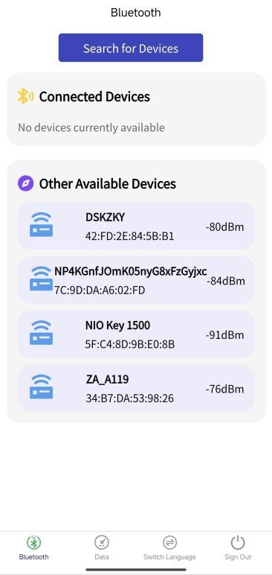
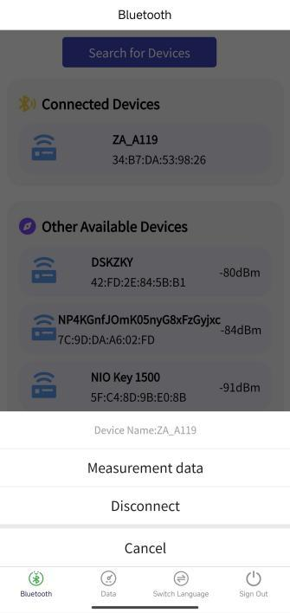
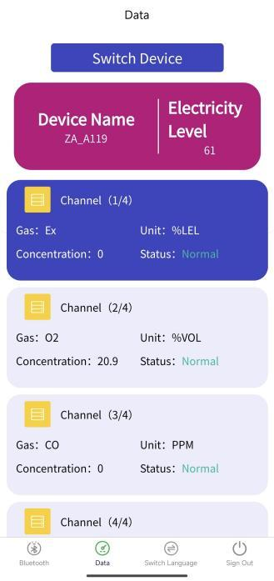
gráfico 3-24 gráfico 3-25 gráfico 3-26
3.5.13 Los ajustes de WiFi
Tras entrar en el menú, pulse el botón de menú para seleccionar la opción de menú "Ajustes de WiFi" y, a continuación, pulse el botón de encendido para entrar en la interfaz de ajuste de WiFi, como se muestra en la figura 3-23. En esta interfaz puede elegir WiFi desactivado, WiFi activado o distribución de red WiFi. Activar o desactivar el WiFi requiere reiniciar el dispositivo. Los siguientes pasos para activar el WiFi: (1) Preparación del teléfono móvil: descargue la APP específica en el teléfono móvil y conéctese al

12 / 16
WiFi en el teléfono móvil. (2) Distribución de red WiFi del equipo: pulse brevemente la tecla de selección para seleccionar "distribución de red WiFi", pulse brevemente el botón de encendido para determinar, y la pantalla mostrará "Please Open EspTouch", como se muestra en la figura 3-27. Abra la APP específica descargada en el teléfono móvil, haga clic en "EspTouch", como se muestra en la figura 3-28, introduzca la "contraseña", como se muestra en la figura 3-29, haga clic en "confirmar" y aparecerá "EspTouch complete", como se muestra en la figura 3-30; la pantalla del dispositivo muestra "Smartconfig OK", como se muestra en la figura 3-31, lo que indica que la distribución de red WiFi se ha realizado correctamente. (3) Activación del WiFi del dispositivo: pulse la tecla de selección para seleccionar "WiFi activado", pulse el botón de encendido para determinar; aparecerá en la pantalla del dispositivo una ventana emergente que pregunta si desea reiniciar; pulse el botón de encendido para determinar el reinicio; aparecerá una ventana emergente que pregunta si desea apagar; pulse el botón de encendido para confirmar el apagado. (4) Reiniciar el dispositivo: reinicie el dispositivo y podrá ver el icono de WiFi amarillo en la barra de estado situada en la parte superior de la pantalla del dispositivo, lo que indica que se está conectando a la red. Tras un periodo de tiempo, el icono de WiFi se vuelve blanco, lo que indica que el WiFi está conectado. Entre en el menú Ajustes de WiFi y se mostrará WiFi Is Open. (5) Consulta de datos en la plataforma Zhihuiyun: la plataforma Zhihuiyun permite al usuario consultar los datos de detección en tiempo real de este dispositivo.
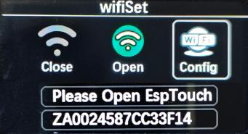
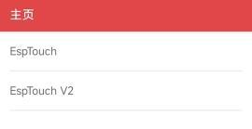
gráfico 3-27 gráfico 3-28
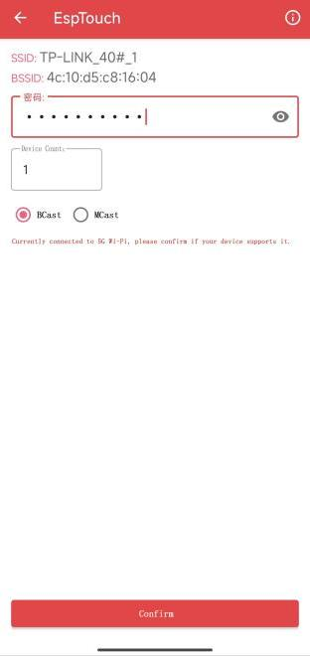
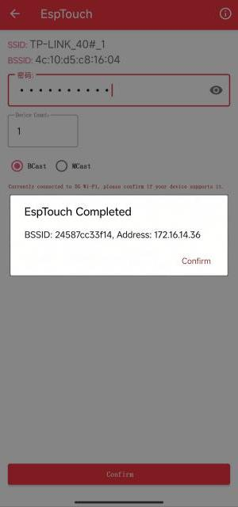
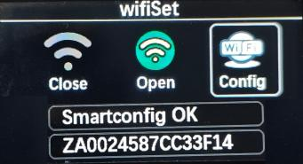
gráfico 3-29 gráfico 3-30 gráfico 3-31

13 / 16
Las instrucciones de funcionamiento de la plataforma Zhihuiyun son las siguientes: (1) Se puede acceder a la plataforma tanto desde PC como desde dispositivos móviles. Esta guía presenta principalmente el método de funcionamiento en PC. Visite https://www.zhihuiyun-iot.com en un PC para acceder a la página de inicio de sesión. (2) El primer inicio de sesión requiere el registro del usuario. Haga clic en "Registro de cuenta" para ir a la página de registro y siga las indicaciones para completar el registro.
(3) Tras iniciar sesión, vaya a “Seguridad inteligente”→“Detector de gas portátil” y haga clic para entrar en
la interfaz de monitorización del detector.
(4) Haga clic en “Gestión de dispositivos”→“Añadir dispositivo” e introduzca la información requerida del dispositivo,
incluidos: modelo del dispositivo, número de serie del dispositivo (número SN), observaciones, ubicación de instalación. Haga clic en "Siguiente", rellene la información de notificación y, a continuación, haga clic en "Completar".
(5) Tras añadir correctamente el dispositivo, haga clic en “Monitorización de datos” para consultar los datos de monitorización en tiempo real y
los datos históricos de monitorización.
(6) Haga clic en “Gestión de alarmas” para consultar la información de alarma, las listas de órdenes de trabajo y mis órdenes de trabajo
dentro de un periodo de tiempo específico.
(7) Haga clic en “Gestión de notificaciones” para reconfigurar o eliminar las notificaciones añadidas previamente.
(8) Haga clic en “Informes de datos” para consultar los datos estadísticos y exportar informes.
3.5.14 Ajustes de carga (opcional)
Tras entrar en el menú, pulse el botón de menú para seleccionar la opción de menú "Ajustes de carga" y pulse el botón de encendido para entrar en la interfaz de ajustes de carga. El usuario puede realizar algunos ajustes para la carga 4G. En esta interfaz puede consultar el código QR de carga 4G y el número SN, lo que permite cargar los datos de detección a la plataforma Zhihuiyun.
3.5.15 Dirección del equipo
Tras entrar en el menú, pulse el botón de menú para seleccionar la opción de menú "Dirección del dispositivo" y pulse el botón de encendido para consultar la dirección del dispositivo.
3.5.16 Ajustes de posicionamiento (opcional)
Tras entrar en el menú, pulse el botón de menú para seleccionar la opción de menú "Ubicación" y pulse el botón de encendido para configurar la ubicación del dispositivo.
3.5.17 Restaurar los valores de fábrica
Tras entrar en el menú, pulse el botón de menú para seleccionar la opción de menú "restaurar los valores de fábrica" y pulse el botón de encendido; aparecerá una ventana emergente que pregunta si desea restaurar los valores de fábrica. Pulse brevemente el botón de menú para cancelar el guardado y pulse brevemente el botón de encendido para guardar el ajuste y restaurar los valores de fábrica. 3.5.18 Cargar al ordenador El dispositivo puede cargar los datos al ordenador. Pasos:

14 / 16
（1）Conecte un extremo del cable de datos al dispositivo y el puerto USB del ordenador al otro extremo. （2）Instale el software del equipo maestro; tras la instalación, consulte la etiqueta en el administrador de dispositivos del ordenador. Haga clic en "Equipo", "Propiedades" y "Administrador de dispositivos" para ver el nuevo puerto COM (COM1 en la figura 3-32). （3）Abra el software del equipo maestro y seleccione el puerto COM como COM1. Haga clic en "Conectar / Reiniciar" para que el indicador de conexión se ponga verde. Haga clic en "Cargar" y los datos de prueba del dispositivo se cargarán al ordenador. Como se muestra en la figura 3-33. Haga clic en "Ajustar hora del equipo" para modificar directamente la hora del equipo a la hora del sistema.
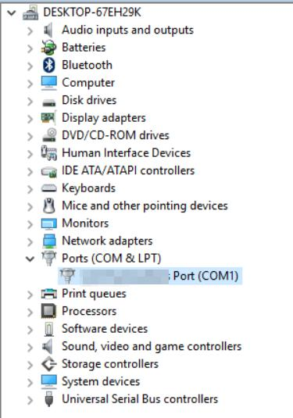
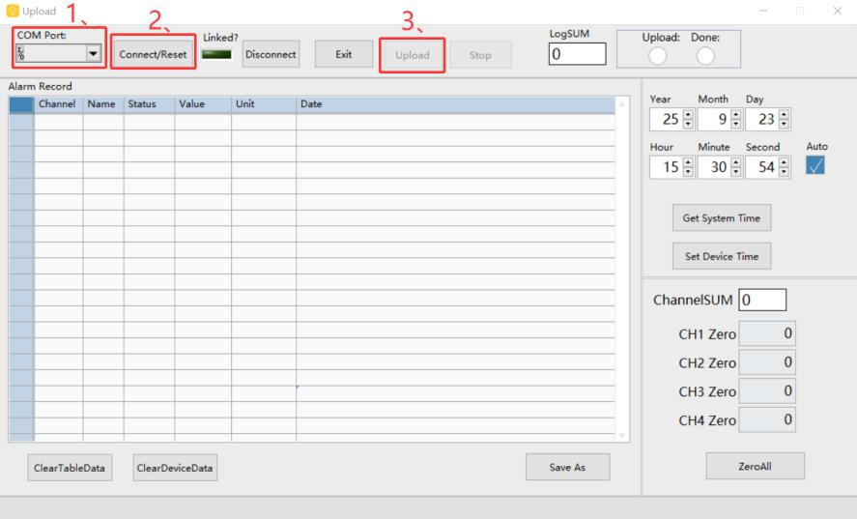
gráfico 3-32 gráfico 3-33

4. Puntos que requieren atención
(1) Evite que el equipo caiga desde lugares altos o sufra vibraciones violentas. (2) En presencia de una concentración elevada de gas, es posible que el equipo local no funcione con normalidad. (3) Utilice y opere el equipo en estricto cumplimiento de las instrucciones; de lo contrario, podría provocar resultados de prueba inexactos o daños al equipo. (4) Este producto no debe almacenarse ni utilizarse en un entorno que contenga gases corrosivos (como cloro en concentración elevada, etc.), ni debe usarse ni almacenarse en otros entornos adversos (incluidas temperaturas demasiado altas y demasiado bajas, humedad elevada, campos electromagnéticos y luz solar intensa). (5) Si tras un uso prolongado hay suciedad en la superficie del equipo, límpiela suavemente con un paño suave y limpio humedecido en agua; no utilice disolventes corrosivos ni objetos duros para limpiar la superficie del equipo, ya que podría rayarse o dañarse. (6) Para garantizar la precisión de la detección, el equipo debe calibrarse periódicamente y el periodo de verificación no debe superar un año. (7) Se recomienda que la vida útil de los sensores infrarrojos y los sensores semiconductores sea de 5 años, y que la vida útil de los sensores catalíticos y los sensores electroquímicos sea de 2 años.

15 / 16
(8) Retire la batería de litio y el sensor del detector desechado y envíelos al lugar designado o devuélvalos a nuestra empresa. No los arroje al contenedor de basura. (9) Póngase en contacto con nosotros para cualquier fallo de aplicación o uso fuera de esta especificación. (10) El paquete de baterías no se puede retirar ni sustituir en un entorno de gas explosivo, ni se puede cargar. En el entorno de gas explosivo no se pueden utilizar equipos periféricos enchufables sin certificación antideflagrante, ni se puede sustituir el sensor. (11) Los productos que han obtenido el certificado antideflagrante no pueden sustituir ni modificar aleatoriamente los componentes o estructuras que afectan al rendimiento antideflagrante. (12) En las normas nacionales correspondientes existen reglamentos claros sobre la selección del diseño eléctrico, la instalación o el uso de los lugares con peligro de explosión, y las unidades de instalación o uso deben cumplir estrictamente dichos reglamentos para garantizar la seguridad antideflagrante de los equipos eléctricos en los lugares con peligro de explosión. (13) La carga debe realizarse en un lugar seguro y con el cargador profesional suministrado con el equipo.

5. Fallos comunes y soluciones
fenómeno de fallo posible causa de fallo modo de proceso
No se puede encender
tensión por debajo del nivel Cargue a tiempo
sistema bloqueado
Póngase en contacto con el distribuidor o el
fabricante para un servicio de
reparación
fallo
Póngase en contacto con el distribuidor o el
fabricante para un servicio de
reparación
No hay reacción al gas detectado Fallo del circuito o vida útil
caducada
Póngase en contacto con el distribuidor o el
fabricante para un servicio de
reparación
La pantalla es inexacta
Sensor prolongado
Póngase en contacto con el distribuidor o el
fabricante para un servicio de
reparación
Sin calibrar durante mucho tiempo Realice una calibración oportuna
calibración oportuna
Error de visualización de la hora
La batería está completamente
agotada
Cargue a tiempo y ajuste la
hora Interferencia electromagnética
intensa Vuelva a ajustar la hora
La calibración a cero
función no está disponible
El sensor ha derivado demasiado
excesiva
Calibre o sustituya el sensor
oportunamente Muestra valor distinto de cero en aire limpio Deriva del sensor Calibración a cero

16 / 16
entorno La interfaz de detección normal
del instrumento muestra el
rango completo
Fallo del sensor
Póngase en contacto con el distribuidor o el
fabricante para sustituir el
sensor

6. Garantía y mantenimiento
(1) El periodo de garantía de este producto es de un año (excepto las piezas vulnerables). Si se produce un fallo en condiciones de uso normal, puede disfrutar de servicios gratuitos de reparación y mantenimiento en fábrica. Los daños causados por el hombre y por desastres naturales, así como por un uso anómalo, no entran dentro del alcance de la garantía. (2) Si la vida útil del sensor caduca, póngase en contacto con nosotros para sustituir el sensor nuevo. (3) Si el usuario no puede solucionar el fallo, podemos enviar el detector a nuestra empresa para su mantenimiento, y eliminaremos el fallo a la mayor brevedad y se lo devolveremos al usuario.

7. Almacenamiento
El detector debe almacenarse en una sala ventilada con una temperatura ambiente de -10℃~ + 55℃ y
una humedad relativa no superior al 85%, y el aire no debe contener gases nocivos ni impurezas que puedan corroer el detector.

8. Accesorios
Los productos de suministro incluyen un detector de gas con alarma, un manual de usuario, un certificado de producto y tarjeta de garantía, un informe de prueba de fábrica y un juego de cargadores.

Henan Otywell Electronic Technology Co., LTD
Dirección: Unidad 2, Edificio 38, U Valley, Distrito Liandong, intersección de Jianyang Road y
Lianhua Street, Zona de Alta Tecnología, Ciudad de Zhengzhou, Provincia de Henan

